第7章 I/O接口与外围设备
7.1 主教材习题解析
7 1 CPU同外设交换的信息有三种类型：数据信息、状态信息和控制信息，请说明CPU是如何通过其三总线（地址总线、数据总线和控制总线）同外设交换这三类信息的？i
解：外设接口同外设之间传送的数据信息是CPU同外设进行输入输出的主要实体，CPU用OUT指令通过“数据总线”由接口中的“数据端口”向外设输出“数据信息”，CPU用IN指令通过“数据总线”读入从外设经接口中的“数据端口”送来的“数据信息”。
外设接口同外设之间传送的“控制信息”是CPU用OUT指令通过“数据总线”写入接口中的“控制端口”向外设输出的信息，用来控制外设的启动和停止，以及把数据信息打入外设数据缓冲器的选通信号。
外设接口同外设之间传送的“状态信息”是CPU用IN指令通过“数据总线”读入从外设经接口中的“状态端口”输入的信息，该信息反应了外设当前所处的工作状态，用来实现CPU与外设之间信息传输的“同步”。

7. 2 . 简述查询式数据传送方式的工作过程。
解：查询式数据传送又称为“异步传送方式”或“条件传送方式”，其工作过程如下：
在实现数据传送前必须首先读取外设的当前状态 ，检查外设是否已准备好进行数据传送。如果外设尚未准备就绪，通常由状态信息“BUSY(忙)有效或“READY”(就绪)无效表示，则CPU继续查询外设状态；如果外设已准备就绪，通常由状态信息“BUSY”(忙)无效，或“READY”(就绪)有效表示，则CPU可通过数据端口进行输入或输出操作，以实现同外设的数据传送。

7. 3 . 简述中断传送方式的工作过程。
解：采用中断方式传送数据，在硬件方面，外设与CPU之前必须有一个具有中断控制逻辑的接口电路，用来实现数据传送的控制，也可以是一般的接口电路(无中断控制逻辑)加上一个专用的中断控制器(例如8259A可编程中断控制器PIC)。在软件方面，必须编制一段“中断服务程序”以完成CPU与外设之间的一次数据传送。
在中断传送方式中，通常在一个主程序中安排好在某一时刻启动某一外设后，CPU继续执行主程序。此时，外设同时准备数据传送的准备工作，当外设完成数据传送的准备时，通过中断控制逻辑向CPU发出中断请求，在CPU可以响应中断的条件下(CPU已开中断——IF=1，并且在完成当前指令后)，现行主程序被“中断”，通过中断控制逻辑提供的“中断类型码”，从“中断向量表”中读入“中断向量”转去执行“中断服务程序”，在“中断服务程序”中完成一次CPU与外设之间的数据传送。传送完成后返回被中断的主程序，从断点处继续执行，并等待外设的下一次中断请求。

7. 4 简述三种DMA传送方式的区别。
解：（1） 单字节传送方式
每次DMA传送只传送一个字节的数据，传送后释放总线由CPU控制总线至少一个完整的总线周期。以后又是测试DMA请求线DREQ，若有效，再进入DMA周期。在这种方式中要注意：在DMA响应信号DACK有效前，DREQ必须保持有效；即使DREQ在传送过程中一直保持有效，在两次传送之间也必需释放总线。
（2）成组传送方式
一个DMA请求可以传送一组信息，这一组信息的字节数由编程决定（在DMAC初始化时），只要在DACK有效之前DREQ保持有效即可。一旦DACK有效，不管DREQ是否有效，DMAC一直不放弃总线控制权，直到整个数组传送完。
（3）请求传送方式
又称查询传送方式。该方式的传送类似于成组传送方式，但每传送一个字节后，DMAC就检测DREQ，若无效，则挂起；若有效，继续DMA传送，直到（1）一组信息传送结束；（2）外加信号强制DMAC中止操作。

7. 5 简述DMA控制器同一般接口芯片的区别。
解：①能发出地址信息，对存储器寻址，并修改地址指针。DMAC内部必须有能自动加1/减1的地址寄存器；
②能发出读、写控制信号，包括存储器访问信号和I/O访问信号。

7. 6 画出查询传送方式输出数据的流程图
解：①能发出地址信息，对存储器寻址，并修改地址指针。DMAC内部必须有能自动加1/减1的地址寄存器；
②能发出读、写控制信号，包括存储器访问信号和I/O访问信号。
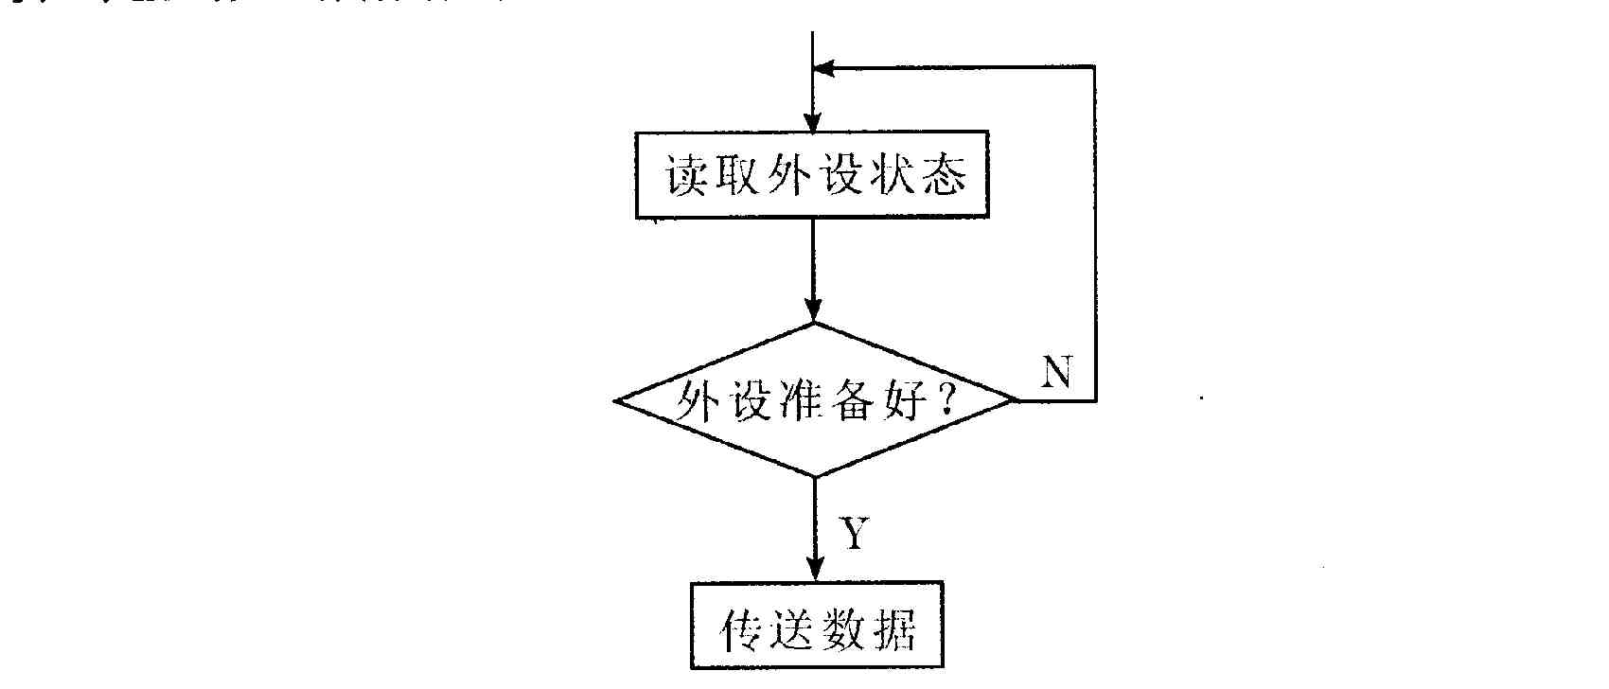

7. 7 什么是计算机的输入/输出系统？
解：计算机的输入/输出系统是实现计算机系统与人（或其它系统）之间进行数据交换的系统，包括硬件系统和软件系统，硬件系统由外围设备和接口电路组成，软件系统主要是接口控制程序，两者配合实现数据的正确传输。

7 8 习图7.2为一个LED接口电路，写出使8个LED管自上而下依次发亮2秒的程序，并说明该接口属于何种输入输出控制方式？为什么？l
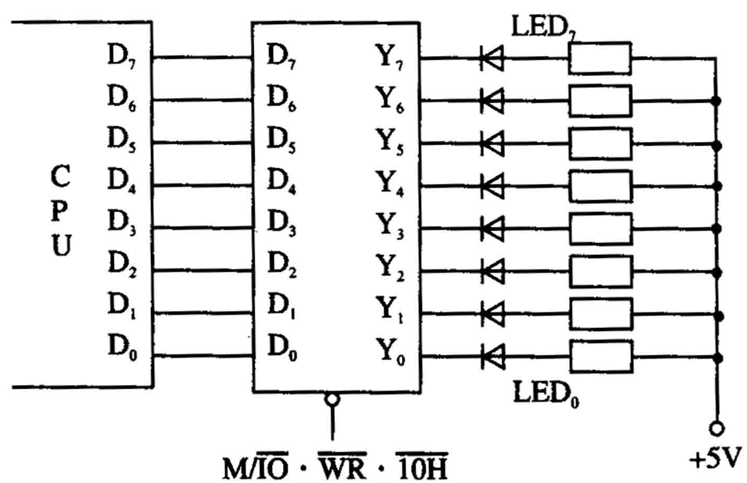
习图7.-2
解：
控制程序为：
MOV AL，7FH
LOP： OUT 20H，AL
CALL DELAY2S ；调用延时2秒子程序
ROR AL，1
JMP 内部 LOP
该接口属无条件传送方式，CPU同LED之间无联络信号，且无中断控制逻辑。LED总是已准备好，可以接收来自CPU的信息。

7 .9 习图7.-3是一个具有中断功能的输入接口电路，当外设数据准备就绪时，发一个READY的正脉冲，向CPU发中断请求，请分析该电路的工作过程。
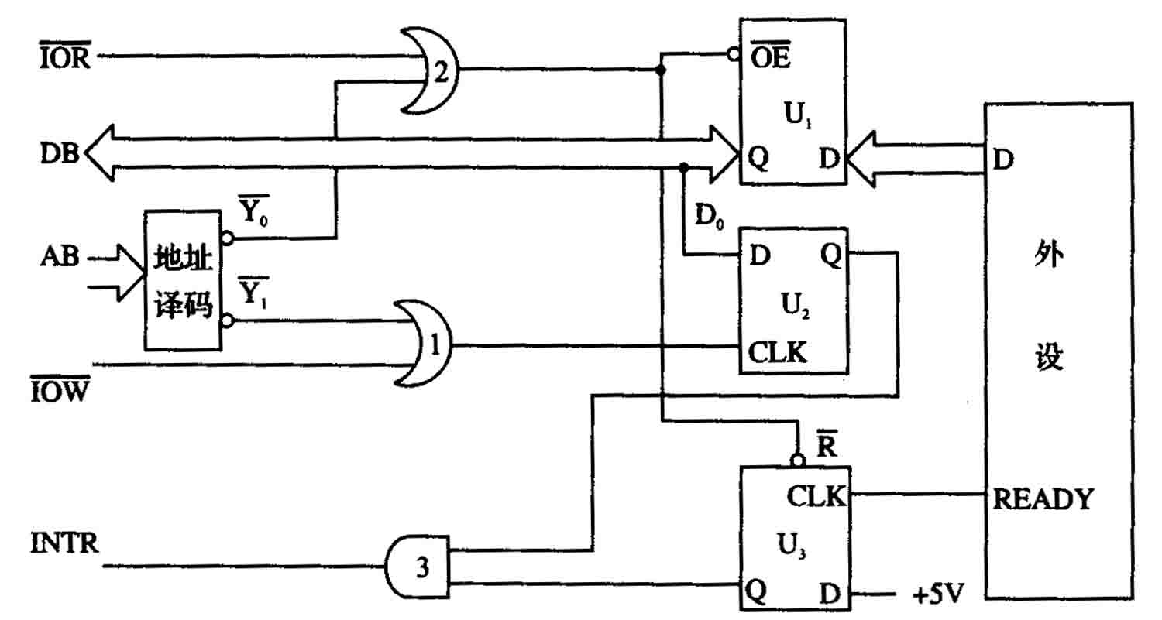
习图7.-3
解：该电路工作过程如下：当外设准备好数据后，把数据送入数据寄存器U₁，同时发出一个READY正脉冲送到中断请求触发器U₃，U₃的Q为高电平，送与门3。U₂为中断允许触发器，在传送数据前，由CPU对U₂初始化，即用MOV AL，01H；OUT Y₂，AL使U₂的D =“1”，则U₃的Q端生成的中断请求信号通过与门3向CPU发出中断请求INTR，CPU若满足中断响应条件，转入中断服务程序，在中断服务程序中用IN AL，Y₁指令产生负脉冲，使U₁（输入数据寄存器）的OE有效，读入外设送入的数据。

7 10 具有中断屏蔽的接口电路中的“屏蔽”同“屏蔽中断”中的“屏蔽”是否一回事，若不是，有何区别？
解：具有中断屏蔽的接口电路中的“屏蔽”是指是否允许接口电路产生可屏蔽中断请求信号；而“屏蔽中断”中的“屏蔽”是指有了可屏蔽中断请求信号后，CPU是否能响应。两者是不一样的。

7.11. 什么是Ｉ/Ｏ接口？Ｉ/Ｏ接口有哪些特点和功能？
实现计算机主机同输入/输出设备问能正确地传送信息的控制电路，称为接口。
接口的基本功能为：
(1) 实现数据缓冲，使主机与外围设备在工作速度上达到匹配。
(2) 实现数据格式转换。接口线路在完成数据传送的同时，实现处理器与外围设备之间数据格式的转换。
(3) 提供外围设备和接口的状态，为处理器更好地控制和调整各种外围设备提供有效的帮助。
(4) 实现主机与外围设备之间的通信联络控制。包括设备的选择，操作时序的控制与协调，主机命令与外围设备状态的交换与传递等。

7.12 Ｉ/Ｏ数据传送可以采用哪些方式？它们各有什么特点？
解：计算机系统中数据传送的控制方式有如下几种：
- 无条件传送方式：接口中既无联络信号也无中断控制逻辑
- 程序查询方式：接口中必须有状态端口
- 程序中断方式：接口中必须有中断控制逻辑
4.. 直接存储器存取方式（DMA）：一种不需要CPU干预也不需要软件介入的高速数据传送方式。由于CPU只启动而不干预这一传送过程，同时整个传送过程只由硬件完成而不需软件介入，所以其数据传送速率可以达到很高。在DMA传送方式中，由硬件---- DMA控制器（DMAC）控制数据传送。
- 通道方式: 通道是一个具有输入输出处理器控制的输入输出部件。通道控制器有自己的指令，即通道指令。能够根据程序控制多个外部设备并提供了DMA共享的功能，
- 外围处理机方式: 外围处理机（Peripheral Processing Unit，PPU）基本上是独立于主机工作的，它有自己的指令系统，完成算术/逻辑运算、读/写主存储器，与外设交换信息等

7.13. 简要说明8259A中断控制器中的IRR、ISR和IMR三个寄存器的功能。
(删除此题)

7-14 . .设一个磁盘的平均寻道时间为10ms，数据读取的速率高于数据传输速率，数据传输速率是2MB/s，控制器延迟是2ms，盘片转速为每分钟7200转。求读写一个512字节的扇区的平均时间。
解：平均旋转延时 = 0.5 / 5400 = 0.0056s = 5.6 ms
平均磁盘诊问时间 = 平均寻道时间 + 平均旋转延时 + 传输时间 + 控制器延迟
= 20ms + 5.6ms +0.5KB / 1.0MB + 2ms
= 20ms + 5.6ms +0.5ms + 2ms
= 28,1ms

7.15. 外部设备有哪些主要功能？外部设备的重要性有哪些？
解：外部设备即外围设备简称外设，是指在计算机主机处理信息前负责把信息送入计算机的设备，以及在主机对信息进行处理后输出处理结果的设备，是实现计算机系统与人（或其它系统）之间进行数据交换的设备。

7.16. 外设可分为哪几大类？举例各类中的典型设备.
解：输入设备—— 健盘、鼠标
输出设备——打印机、显示器
外存储器——磁盘存储器、光盘存储器
多媒体设备——声卡、图形卡
网络通信设备——MODEM、网卡

7.17. 扫描仪的结构与工作过程？
解：扫描仪主要由光学成像部件、机械传动部件和光电转换部件组成，这三个部件相互配合将反映图像特征的光信号转换为计算机能处理的电信号。
扫描仪的光源照射在要输入的图稿（或文稿）上，对不透光的纸张文稿产生反射光，对透明胶片文稿产生透射光。光学系统收集这些光信号聚焦到电荷耦合元件CCD，CCD将这些光信号转换成电信号，然后由A/D转换器（模拟/数字转换器）转换为数字信号，产生数字图像信息，传送到计算机
7.18. 打印机分几类？
解：打印机是计算机最基本的硬拷贝输出设备。一般分为针式打印机、喷墨打印机和激光打印机。

7.19. 简述显示器的逐行扫描与隔行扫描。
解：
逐行扫描——电子束在垂直扫描时，按奇偶敳隔一行扫描一次，称为“逐行扫描”，
隔行扫描——电子束在垂直扫描时，按奇偶敳隔一行扫描一次，称为“隔行扫描”，

7.20. 什么是光盘？简述光盘的工作原理。
解：光盘（Optical Disk）是用光学方式进行读出或写入信息的盘片，利用激光束在光盘记录表面上存储信息。
写入时，激光束聚焦成直径为1～2 μm的微小光点，产生热量融化光盘表面上的碲合金薄膜，在薄膜上形成小凹坑，表示“1”，无凹坑，表示“0”。读出时，在读出光束照射下，有凹坑处和无凹坑处反射的光强是不同的，可以读出“0”和“1”两种信息。鉴于读出光束功率极小，仅为写入光束的1/10，因此不会产生新的凹坑。

7.21. 硬盘存储器的参数有哪些?硬盘的接口类型有哪几种?
解：硬盘存储器的参数有
磁盘记录密度
平均访问时间
数据传输率（data transfer rate）
转速
硬盘的接口类型有
ATA ( IDE ) 接口、SCSI接口

7.22 ＣＰＵ响应中断应具备哪能些条件？
解：1）在接口电路中设置中断请求触发器
2）在接口电路中设置中断屏蔽触发器
这样，接口电路可向CPU发出中断请求信号
3）若CPU开中，即在CPU中设置中断允许触发器
4）CPU在现行指令结束后响应中断

7.23 简述ＤＭＡ传送的工作过程。
解：以习图7-4为例
当输入设备准备好一个字节数据时，发出选通脉冲STB，该信号一方面选通“数据缓冲寄存器”U₂，把输入数据通过U₂送入“锁存器”U₃；另一方面将“DMA请求触发器”U₁置“1”，作为锁存器U₃的准备就绪信号READY，打开锁存器U₃，把输入数据送上数据总线；同时DMA请求触发器U₁向DMAC发出DMA请求信号。然后，DMAC向CPU发出HOLD（总线请求）信号，CPU在现行总线周期结束后给予响应，发出HLDA信号，DMAC接到该信号后接管总线控制权，发出DMA响应和地址信息，并发出存储器写命令，把外设输入数据（经缓冲器U₂、锁存器U₃暂存在系统数据总线上）写到内存，然后修改地址指针，修改计数器、检查传送是否结束，若未结束，则循环传送直到整个数据块传送完。在整个数据传送完后，DMAC撤除总线请求信号HOLD，在下一个T周期的上升沿，使HLDA变为无效。
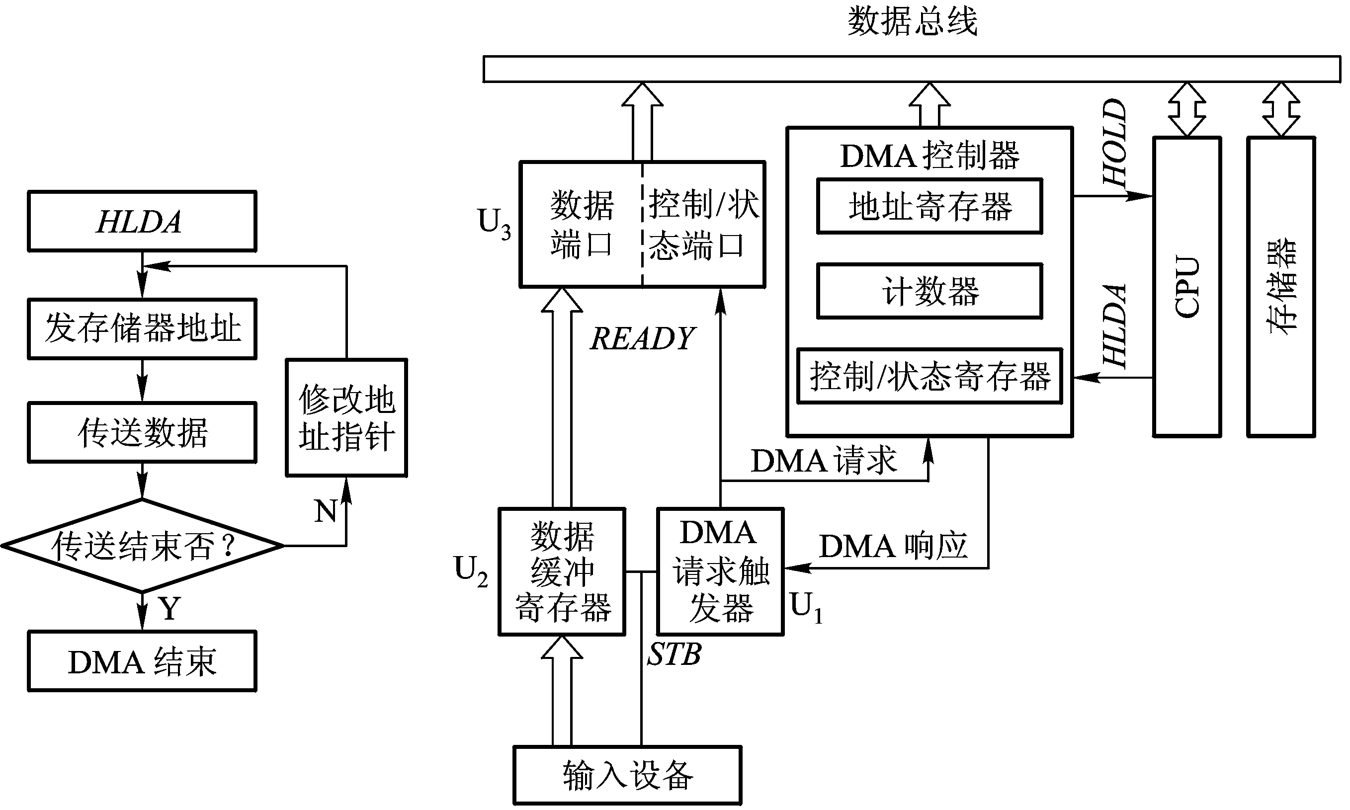
习图7-4

7.24 什么是通道控制方式？通道设备控制器各有哪些基本功能？
解：通道是一个具有输入输出处理器控制的输入输出部件。通道控制器有自己的指令，即通道指令。能够根据程序控制多个外部设备并提供了DMA共享的功能，
设备控制器是通道对输入输出设备实现传输控制的执行机构，设备控制器的具体任务是：
1)从通道接受通道指令，控制外围设备完成指定的操作；
2)向通道提供外围设备的状态；
3)将各种外围设备的不同信号转换成通道能够识别的标准信号。

7.25 通道有哪些基本类型？各有何特点？
解：根据数据传送方式，通道可分成字节多路通道、选择通道和数组多路通道三种类型。
选择通道——对于高速的设备，如磁盘等，要求较高的数据传输速度。对于这种高速传输，通道难以同时对多个这样的设备进行操作，只能一次对一个设备进行操作。。
数组多路通道——以数组（数据块）为单位在若干高速传输操作之间进行交叉复用。这样可减少外设申请使用通道时的等待时间。数组多路通道适用于高速外围设备
字节多路通道——用于连接多个慢速的和中速的设备，这些设备的数据传送以字节为单位。

